Леонид Новиков

Как жил Солженицын в Швейцарии

(ТВ МИГ. 2017. 30 сентября. URL: https://tv-mig.ru/news/society/kak-zhil-solzhenitsyn-v-shveytsarii/)

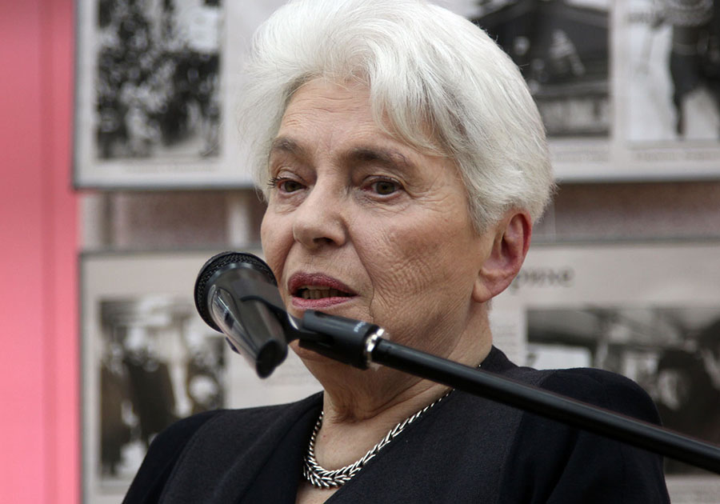

Вчера в областной библиотеке открылась выставка «Швейцарские годы Александра Солженицына». Она была организована при поддержке вдовы писателя Натальи Солженицыной, на встречу с которой в областную библиотеку пришли многочисленные почитатели творчества Солженицына. Среди них был и председатель Законодательного Собрания Владимирской области Владимир Киселёв.
Наталья Солженицына уделила публике почти два часа. Хорошо известно, что после высылки из СССР Александр Солженицын около 20 лет прожил в США, но мало кто помнит, что его эмиграция началась в Швейцарии, где Солженицыны пробыли около двух лет.
«Эти годы практически остались неизвестными, — подтвердила Солженицына, — во всяком случае, фотографии, почти все, которые представлены на выставке, нигде не публиковались до сих пор».

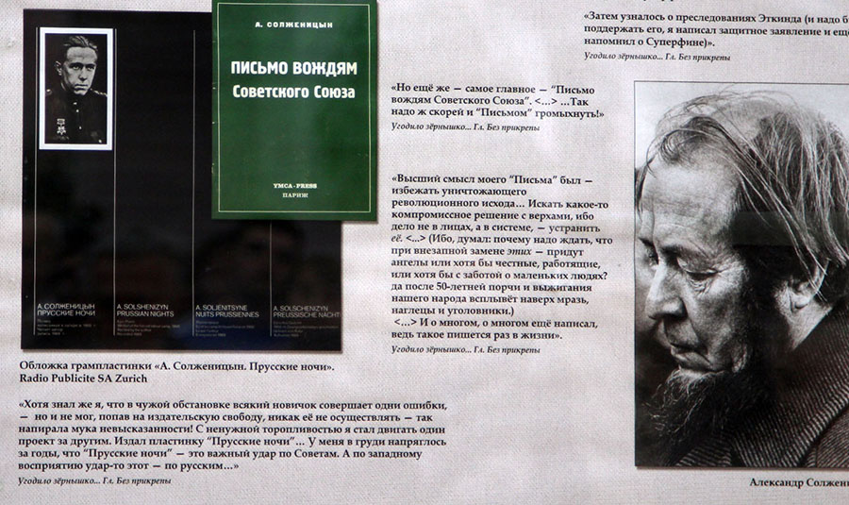

Наталья Солженицына вспомнила об издании в 1962 году рассказа «Один день Ивана Денисовича» (чтобы рассказ, который потом назвали повестью, можно было опубликовать, потребовалось личное разрешения Никиты Хрущёва). После этого Солженицын сразу стал знаменитым. В бесчисленных письмах на имя автора Солженицына называли Иваном Денисовичем, полагая, что это и есть его подлинное имя.
Однако в СССР Солженицыну удалось опубликовать ещё только 4 рассказа, а в 1969 году его и вовсе исключили из Союза писателей (об этом ему объявили на заседании рязанской писательской организации). Но в конце 1970 года Солженицыну присудили Нобелевскую премию — за те рассказы, которые уже были опубликованы, а также за ходившие в «самиздате» «Раковый корпус» и «В круге первом», уже опубликованные на Западе.
В 1974 году после выдворения из СССР Александр Солженицын обосновался в Швейцарии, а в 1976 году перебрался в США. По словам Натальи Солженицыной, это связано с тем, что «Александр Исаевич говорил, что в Швейцарии он ничего не успевает писать, кроме автографов». Но, наверное, были и другие причины переезда за океан, о которых на встрече с Натальей Солженицыной ничего сказано не было.
На открытии выставки был показан небольшой фильм о вручении Александру Солженицыну Нобелевской премии в Стокгольме, на которой присутствовала и Наталья Солженицына. На экране она выглядела совсем юной.
Вдова писателя призналась, что ей очень не хватает мужа: при этих словах, казалось, что она не удержится от слёз. Однако сдержалась.
Наталья Солженицына рассказала, что Александр Исаевич всегда остаётся с ней: разбирая его архивы, она слышит его голос в каждой строчке. Впереди ещё много работы, чтобы завершить издание 30-томного собрания сочинений Солженицына, в который войдут и его многочисленные письма. Столетие Александра Солженицына будет отмечаться в следующем году.

